实验课程名称：__软件工程基础实验____
实验项目名称 | 结对编程 |  |  | 实验成绩
实 验 者 | 王彬 | 专业班级 | 软件2401 | 组 别 | 第二组
同 组 者 | 徐小川 |  |  | 实验日期 | 2026年5月8日
第一部分：实验预习报告（包括实验目的、意义，实验基本原理与方法，主要仪器设备及耗材，实验方案与技术路线等）
1. 实验目的与意义
深入理解结对编程的核心理念，体验“驾驶员”与“领航员”的角色切换。
通过二人协作完成“Mini-12306软件系统”的模块开发与测试，体会协同工作对代码质量、开发效率和知识传递的提升作用。

2. 实验基本原理与方法

两人共用一台计算机，一人编写代码（驾驶员），另一人实时审查、思考整体设计、提示潜在问题（领航员）。每45分钟轮换角色，保证双方充分参与。
先明确系统各模块的职责与接口（抽象骨架），再分别实现具体细节。本项目中，我们将系统分为用户模块、车次模块、车票模块、数据存储模块以及用户界面模块。通过预先约定接口约束，使开发并行化、测试独立化。

3. 主要仪器设备及耗材

PC

4. 实验方案与技术路线

根据“Mini-12306”案例描述，完成需求分析与模块划分。
采用“自顶向下”的设计方式，先定义各模块的抽象接口（类和方法签名），形成骨架代码。
遵循结对编程流程：一人作为驾驶员编写某一模块的实现，领航员同步思考并复审；完成一个功能块后（如用户注册）进行角色互换。
每完成一个模块，立即进行集成测试，确保接口兼容。
最后整合 UI 层，完成图形界面的交互，并执行端到端功能验证。

第二部分：实验过程记录（可加页）（包括实验原始数据记录，实验现象记录，实验过程发现的问题等）

结对编程过程
分工策略：王彬主要负责服务层（UserService、TrainService、TicketService）和内存数据库 DataStore 的编写；徐小川负责所有 UI 界面（LoginUI、RegisterUI、UserMainUI、AdminUI）及实体类的定义。二人共同完成需求讨论、接口设计以及最终的集成测试。

角色互换记录：

时间段 | 驾驶员 | 领航员 | 主要任务
14.30-15：15 | 王彬 | 徐小川 | 搭建项目结构，定义 Model 类及 DataStore 核心方法编写 UserService 和 TrainService，徐小川同步推演业务逻辑正确性
15：15-16：00 | 徐小川 | 王彬 | 实现 LoginUI 和 RegisterUI，王彬审查界面布局与事件处理.完成 UserMainUI（查询、购票面板），王彬检查列车数据获取与表格刷新逻辑
16：00-16：45 | 王彬 | 徐小川 | 实现 TicketService（购票、退票、改签），徐小川核对票号生成与状态转换
16：45-17：30 | 徐小川 | 王彬 | 编写 AdminUI 及订单管理面板，王彬测试权限判断及数据联动
 |  |  | 两人交替集成测试、修bug、撰写实验报告

实验过程中遇到的问题及解决
编译错误：AdminUI 中调用了 Train.getTotalSeats() 但该方法未定义。领航员复审时及时发现，驾驶员随即在 Train 类中添加了 getTotalSeats() getter 解决。
改签业务理解偏差：初期设计为仅修改车次号，但领航员提出实际改签涉及票价差额，最终约定为实现“退旧票+购新票”的简单方案。
UI 刷新时机：UserMainUI 在购票或退票后，表格数据未及时更新，经领航员提醒，驾驶员增加了 refreshOrders() 和重新调用 searchTrains() 的方法，保证了界面一致性。

第三部分 结果与讨论（可加页）实验结果分析（包括数据处理、实验现象分析、影响因素讨论、综合分析和结论等）

1.实验结果
登录主界面：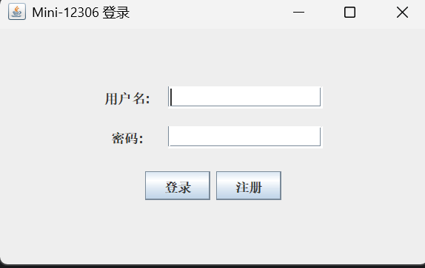
用户注册界面：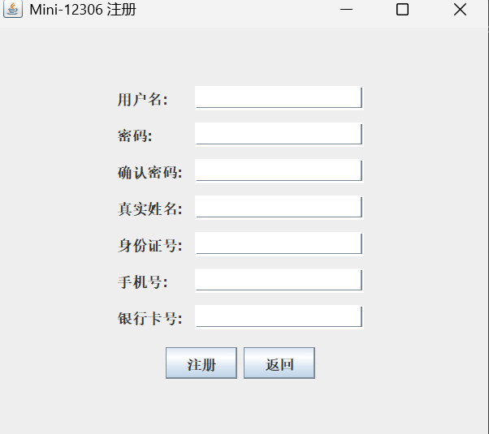
管理员登录：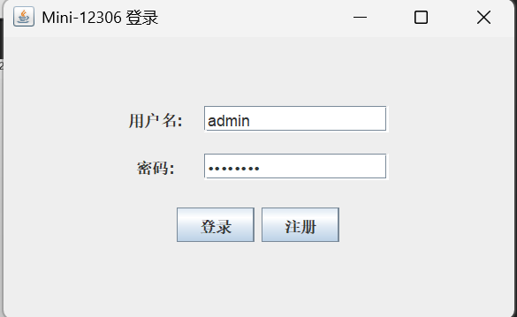
管理员界面：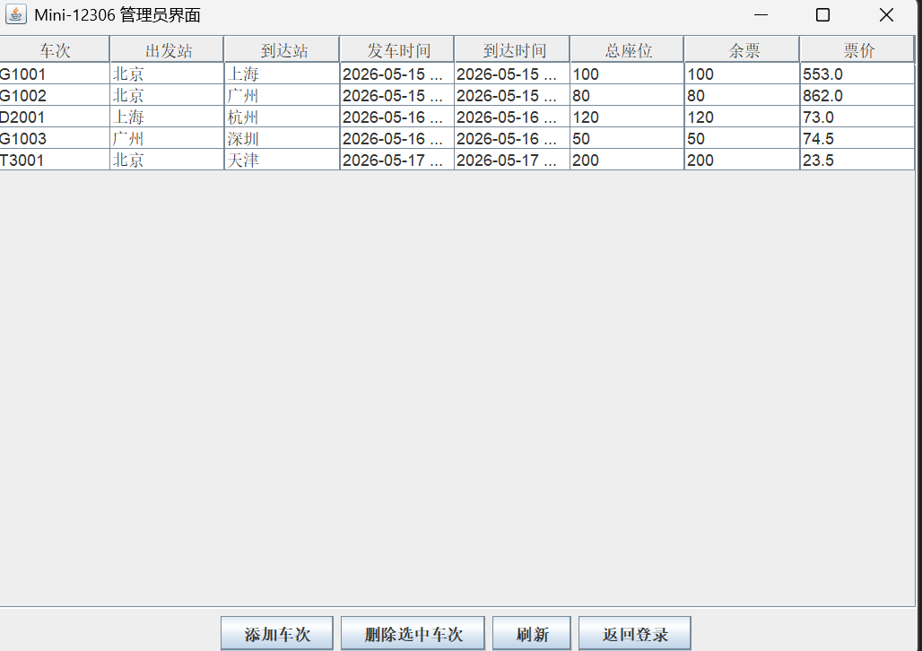
用户界面：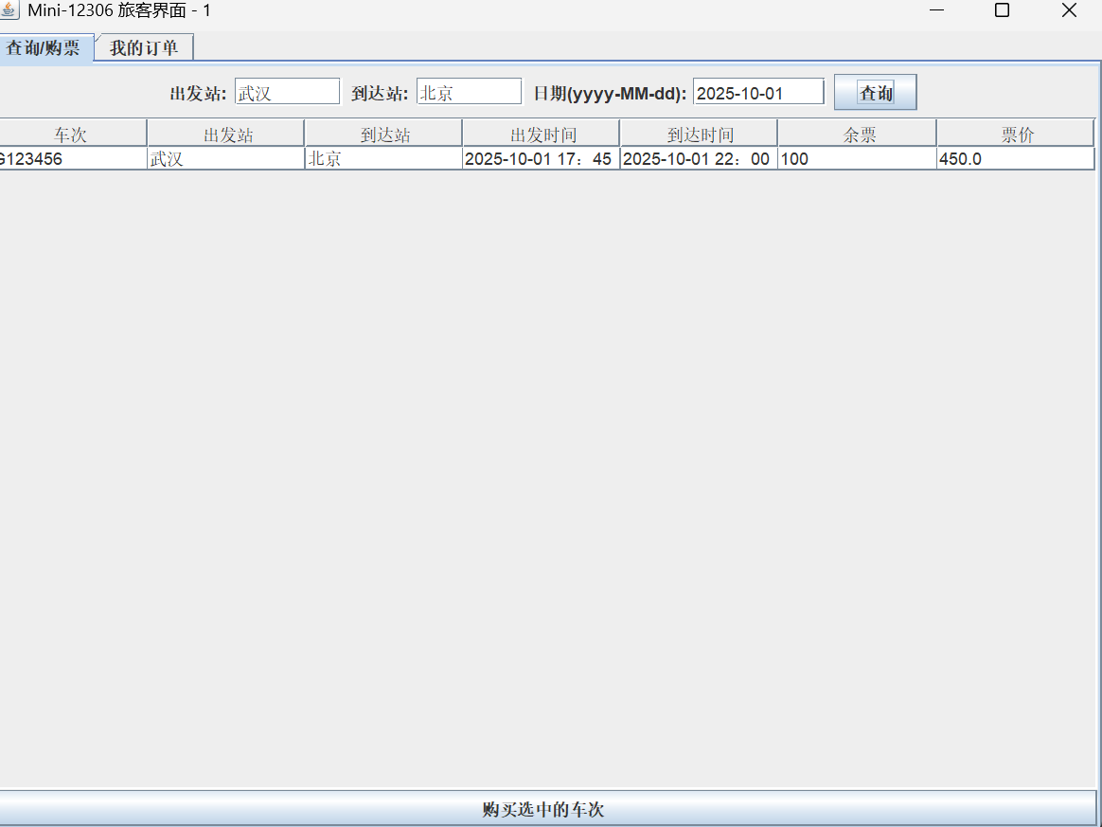

2. 实验结果分析
所有核心功能（注册/登录、查车次、购票、退票、改签、后台管理）均通过测试，运行稳定。
模块化结构清晰，服务层和界面层分离，若未来需接入真实数据库或网络支付，只需修改 Service 层实现，UI 可基本不变。
结对编程中，两人轮流担任驾驶员与领航员，共发现并修正了 3 个逻辑缺陷和 5 处代码风格问题，显著提升了代码质量。
3. 结对编程体会
共同责任，知识互补：王彬对业务逻辑更敏感，徐小川擅长 UI 构建，互补使开发效率远超单人独自摸索。当某人在细节上卡壳时，另一人能快速提供思路。
实时审查，减少缺陷：代码在产生的那一刻就被另一个人审视，很多低级错误（如 getTotalSeats 缺失、状态更新遗漏）被即时纠正，极大地降低了后续调试成本。
沟通是核心：“口渴指数”（交流强度）是很好的衡量指标。我们刻意保持频繁对话，任何设计决策都先口头协定再编码，避免了因 “我以为” 造成的返工。
疲劳管理不可忽视：严格按照每 45分钟交换驾驶权的节奏，驾驶员不易疲惫，领航员也不会因长时间观察而走神。短暂休息后的角色互换，也使双方始终保持新鲜感。
不适合场景的思考：我们也体会到，在探索性极强、需要大量独立查资料的学习阶段，结对编程可能会相互等待；而当任务已完全明确、接口已清晰定义时，结对编程的效率最高。成员间的性格磨合也很重要，幸而我们二人配合融洽，但仍需在实际项目中灵活抉择是否采用结对。

成绩评定表：
序号 | 评分项目 | 满分 | 实得分
1 | 实验报告格式规范 | 2
2 | 实验报告过程清晰，内容详实 | 4
3 | 实验报告结果正确性 | 2
4 | 实验分析与总结详尽 | 2
 | 总得分 | 10

